2022年全国护士执业资格考试考场

路线提示

各位考生：

2022年全国护士执业资格考试将于7月23—24日举行，请各位考生提前到达考场，凭身份证、准考证、48小时内核酸检测阴性证明和承诺书等从齐鲁医药学院西门（周村区姜萌路2018号）进入考试区域参加考试。

注：160路公交车站牌在齐鲁医药学院西门，请各位考生合理规划好时间。

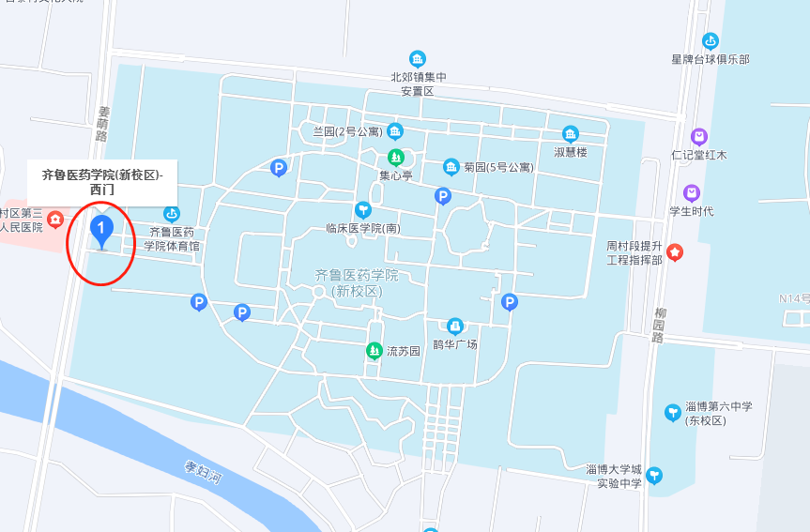

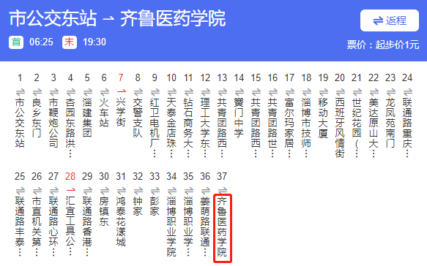 2022年7月19日